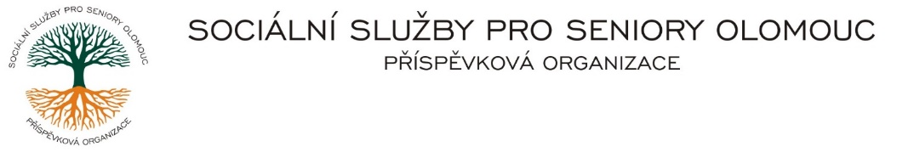
Zikova 618/14, Nové Sady, 779 00 Olomouc
IČ: 75004259 * tel.: 585757061
E-mail: olomouc@sluzbyproseniory.cz * DS: cn5k73h

Zápis v OR v oddílu Pr, vložka 770 u Krajského soudu v Ostravě

Obj. č. : CHB 10/2026
Vyřizuje/ Mgr. Hojgrová 724 873 077 Alliance Laundry CE s.r.o.
E-mail: vedouciCHB@sluzbyproseniory.cz Místecká 1116
Web.str.: www.sluzbyproseniory.cz 742 58 Příbor
Bank. sp..: KB Olomouc, IČO: 29451914
č.ú.: 27-4231640257/0100
DIČ: CZ-750 042 59
NEJSME PLÁTCI DPH
Datum: 4.5.2026

Objednávka
Objednáváme u Vás Sušič prádla (PRIMUS T16 bubnový sušič
s mikroprocesorovým ovládáním do prádelny).
Celková cena bude dle cenové nabídky 187 550,-Kč a bude uhrazena fakturou.

Zdůvodnění: Dodavatel na základě průzkumu trhu nabízí nejvýhodnější cenu.

Příkazce operace Správce rozpočtu:

Akceptuji tuto objednávku: telefonicky

